## Фиберглассовая односторонняя стремянка

## с алюминиевыми ступенями SevenBerg серии «Ф».

**ПАСПОРТ.**

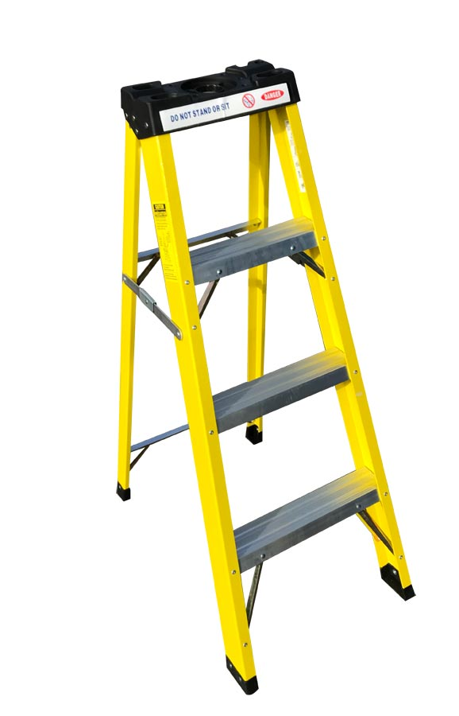

**НАЗНАЧЕНИЕ ИЗДЕЛИЯ**

Стремянка фиберглассовая серии «Ф» предназначена для проведения различных видов работ на не большой (до 4,3 м) высоте, как в быту, так и на производстве.

**ТЕХНИЧЕСКИЕ ХАРАКТЕРИСТИКИ**

|  |  |  |  |  |  |  |
| --- | --- | --- | --- | --- | --- | --- |
| Модель | Кол-во ступеней | Высота до последней ступени | Ширина у основания, см | Рабочая высота, м | Длина в сложенном виде, м | Вес, кг |
| **Ф-103** | 3 | 0,86 | 48 | 2,86 | 1,23 | 5 |
| **Ф-104** | 4 | 1,14 | 52 | 3,14 | 1,54 | 6,2 |
| **Ф-105** | 5 | 1,43 | 56 | 3,43 | 1,84 | 7,2 |
| **Ф-106** | 6 | 1,71 | 60 | 3,71 | 2,14 | 8,5 |
| **Ф-107** | 7 | 2,01 | 64 | 4,01 | 2,45 | 10 |
| **Ф-108** | 8 | 2,3 | 68 | 4,3 | 2,75 | 11,5 |

Примечание: на линейные размеры отклонение может составлять ±5мм, на вес изделия ±5%

**КОМПЛЕКТ ПОСТАВКИ**

Стремянка, шт………………………………………………………1

**УСТРОЙСТВО И ПРИНЦИП РАБОТЫ.**

Стремя́нка представляет собой свободностоящую переносную лестницу, сужающуюся к верху, имеющую сторону подъема (переднюю ногу), опорную сторону (заднюю ногу), пластиковую полочку для инструментов и раскладывающуюся для подъема на высоту. Тетива выполнена из П-образного фиберглассового профиля толщиной 4 мм, ступени стремянки изготовлены из высокопрочного алюминиевого профиля. Задняя и передняя нога соединены между собой. Ступени имеют рифленую поверхность. Башмаки изготовлены из высокопрочного пластика. Стремянка в рабочем положении надежно фиксируется верхней и стальными стяжками-перемычками.

**МЕРЫ БЕЗОПАСНОСТИ.**

* Ознакомьтесь с настоящим Паспортом.
* Внимательно осмотрите стремянку и убедитесь в отсутствии повреждений и деформаций. Проверьте наличие и исправность всех составляющих частей и узлов.
* Убедитесь что ваше физическое состояние позволяет работать на высоте. Крайне не рекомендуется: -работать на стремянке под воздействием алкогольного и наркотического опьянения, а также во время приема сильнодействующих лекарств; -использовать поврежденные стремянку; -самостоятельно ремонтировать стремянку и изменять конструкцию.
* Установите стремянку на твердой, ровной и не скользкой поверхности.
* При подъеме, спуске и работе располагайтесь лицом к ступеням, следите за равновесием и сохраняйте вертикальное положение тела.
* При работе на высоте более 1,8 метров используйте дополнительную систему страховки от падения.
* При работе на стремянках пользуйтесь «Правилами по охране труда при работе на высоте», утвержденной Приказом Минтруда России от 16.11.2020г. №782н, а так же СНиП 12-03-2001 «Техника безопасности в строительстве».
* Максимально допустимая нагрузка на стремянку – 150кгс.
* Основные меры безопасности кратко изложены на товарном ярлыке на стремянку.
* Не использовать в качестве приставной лестницы
* Не использовать в качестве подмостей
* Одновременно на высоте находиться только одному человеку.
* Не работать не неровной поверхности.
* Запрещается подниматься на пластиковую полочку
* Наклоняться только в сторону рабочей зоны
* Не работать вблизи открытого окна
* Не работать вблизи незапертой двери

**ТРАНСПОРТИРОВКА И ХРАНЕНИЕ**

* Транспортировка стремянки в соответствии с ГОСТ 58752-2019.
* Хранить стремянку необходимо в сухом помещении в соответствии с ГОСТ 15150-69 по группе условий хранения Ж3.
* Избегайте контакта стремянки с агрессивными средами (соль, щелочь, кислота, противогололёдные реагенты и прочее). В случае контакта промойте стремянку водой и протрите насухо.

**СВИДЕТЕЛЬСТВО О ПРИЕМКЕ**

Стремянка фиберглассовая серии «Ф» соответствует ТУ 9693-001-78081212-2013 и признана годной для эксплуатации.

Дата продажи «____» ___________________20___г. (заполняется продавцом)

**ГАРАНТИЙНЫЕ ОБЯЗАТЕЛЬСТВА**

Гарантийный срок – 12 месяцев со дня продажи. Гарантия не распространяется на изнашивающиеся в процессе эксплуатации башмаки лестницы.

**СРОК СЛУЖБЫ**

Установленный производителем срок полезного использования стремянки составляет 5 лет, с даты продажи при эксплуатации в строгом соответствии с паспортом.

**УТИЛИЗАЦИЯ**

- Металлические детали сдаются в металлолом; - Пластиковые изделия – в пункты вторсырья.

**ПРОИЗВОДИТЕЛЬ:**

SevenBerg (Россия)

ООО «Арлион»

ИНН:7705680911

Телефон: +7(495) 225-4519

E-mail: info@arlion.ru

https://lestniza.ru